全国科普统计管理信息系统网络版

使用说明

## 数据录入

在主菜单中分别选择“科普人员”、“科普场地”、“科普经费”、“科普传媒”、“科普活动”、“创新创业中的科普”，录入相应的信息。



录入信息后，点击右侧“保存数据”按钮进行保存。



**注意：**保存数据后，在正式上报数据之前，您可以继续修改数据。数据提交后，您将无法修改数据。

## 数据报送

您可以在主页右侧“上报本单位数据”。在上报数据之前，确保贵单位的基本信息已经被完整的填写。并且确保您所有的下级单位已经上报了数据，并且您已经审核了下级单位的数据。

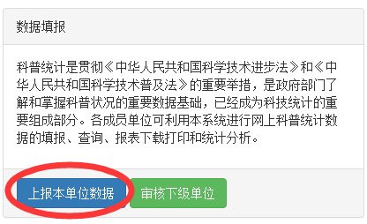

## 数据审核

可以有两种方式审核数据，一种是按已经提交的数据，可以条件查询批量审核。

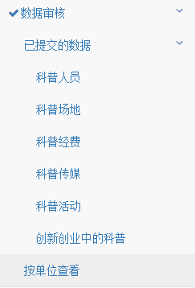

另一种是按直属单位审核，可以审核只属于自己的单位。并且能够看到各单位的完成状态。

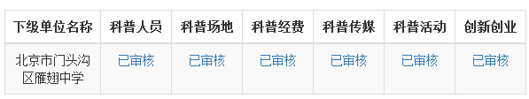

## 下级单位管理

如果贵单位有权限进一步建立下级单位，可以在“系统设置”->“下级单位管理”中增加下级单位。请填入下级单位完整名称，如果该名称在2015年数据中存在，则新建账号会自动与原有数据关联。

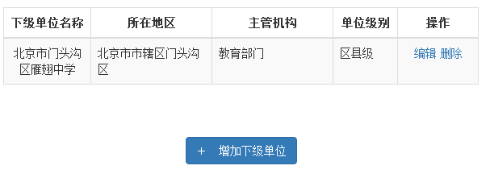

## 数据查询 & 数据统计

为了保证数据查询和统计结果的正确，数据查询和数据统计只针对已经通过审核的数据，尚未审核或者尚未提交的数据不纳入查询和统计范围。